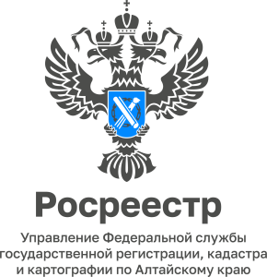

06.07.2022
В Алтайском крае продолжают выявлять земельные участки
для жилищного строительства

На сегодняшний день в Алтайском крае выявлен 71 земельный участок, общей площадью 2114 га, предназначеный под жилищное строительство, из них 32 земельных участка под индивидуальное жилищное строительство, и 39 земельных участков под многоквартирную застройку.
На публичной кадастровой карте размещена информация о 58 земельных участках. На сегодняшний день через функционал публичной кадастровой карты поступило 14 заявок от заинтересованных лиц о предоставлении земельных участков, 12 - в г. Барнауле, 2 – в г. Бийске.
Напоминаем, что просмотреть доступные для приобретения участки достаточно просто с помощью онлайн сервиса Росреестра «Публичная кадастровая карта». В критериях поиска меню выбрать «Жилищное строительство» и ввести в поисковую строку комбинацию знаков – 22 (где 22 - номер региона) и начать поиск. Система отобразит имеющиеся в регионе свободные земельные участки, а также сведения о них, к примеру, площадь, адрес объекта и категорию земель.
После выбора земельного участка появляется возможность направить в уполномоченный орган обращение о своей заинтересованности использовать территорию, нажав на ссылку «Подать обращение» в информационном окне объекта.

